THÔNG BÁO THỰC HIỆN KHUYẾN MẠI
Kính gửi: Sở Công Thương Tỉnh/ Thành phố: Hà Nội/Quảng Ninh/Quảng Bình/ Trà Vinh/Kiên Giang/Vĩnh Long/ Tiền Giang/Tây Ninh/Đà Nẵng.
Tên thương nhân: CÔNG TY CỔ PHẦN CON CƯNG
Địa chỉ: 66 Nguyễn Du, Phường Bến Nghé, Quận 1, TP.Hồ Chí Minh
Điện thoại: 028 7300 6609
Mã số thuế: 0313450007
Công ty Cổ phần Con Cưng thông báo Chương trình khuyến mại như sau:
1. Tên chương trình khuyến mại: 1000 STORES_CÙNG TÔ MÀU CÙNG SẺ CHIA
2. Địa bàn (phạm vi) khuyến mại: Hà Nội/Quảng Ninh/Quảng Bình/ Trà Vinh/Kiên Giang/Vĩnh Long/ Tiền Giang/Tây Ninh/Đà Nẵng
3. Hình thức khuyến mại: Tặng hàng hoá không thu tiền; Tổ chức cho khách hàng tham gia các chương trình văn hóa, nghệ thuật, giải trí và các sự kiện khác vì mục đích khuyến mại.
4. Thời gian khuyến mại: 06/12/2025 - 22/12/2025, giới hạn trong hai ngày thứ 7 và chủ nhật hàng tuần:
- Ngày 6/12, 7/12 (Thứ 7, Chủ Nhật)
- Ngày 13/12, 14/12 (Thứ 7, Chủ Nhật)
- Ngày 20/12, 21/12 (Thứ 7, Chủ Nhật)
Lưu ý: Chương trình chỉ áp dụng vào các ngày cuối tuần được liệt kê ở trên
5. Hàng hóa dịch vụ khuyến mại: Tất cả toàn bộ hàng hóa tại hệ thống cửa hàng Con Cưng (tã, sữa, đồ chơi, hóa mỹ phẩm, đồ dùng em bé, thời trang, phụ kiện...) (trừ các hàng hóa bị cấm khuyến mại theo quy định của pháp luật)
6. Hàng hóa, dịch vụ dùng để khuyến mại:
Các hàng hóa tặng kèm không thu tiền trong danh sách dưới đây:
STT | Tên CTKM | Tên quà tặng | Số lượng | Đơn giá | Thành tiền
1 | Tặng Combo 01 Sticker tích điểm Con Cưng/Sticker 1000 cửa hàng + 01 Bong bóng Con Cưng (Áp dụng cho tất cả khách hàng tham gia chương trình mỗi ngày thứ 7, chủ nhật trong thời gian diễn ra chương trình) | 01 Sticker tích điểm Con Cưng/Sticker 1000 cửa hàng và 01 Bong bóng Con Cưng | 1,500 | 5,000 | 7,500,000
2 | Tặng quà tự chọn Cùng Tô Màu, Cùng Sẻ Chia (Áp dụng cho 160 khách hàng tham gia chương trình sớm nhất mỗi ngày thứ 7, chủ nhật trong thời gian diễn ra chương trình. Giới hạn 10 khách hàng/cửa hàng trong danh sách đính kèm. Không áp dụng đồng thời CTKM tặng quà khác.) | Sticker tích điểm Con Cưng/Sticker 1000 cửa hàng | 1,000 | 3,000 | 3,000,000
3 |  | Đồ chơi xếp hình cho bé chủ đề động vật Nutifood | 30 | 65,000 | 1,950,000
4 |  | Mảnh ghép gỗ động vật Nutifood | 30 | 50,000 | 1,500,000
5 |  | Bình thuỷ tinh Oldenburger | 200 | 80,000 | 16,000,000
6 |  | Túi vải không dệt Oldenburger | 200 | 50,000 | 10,000,000
7 |  | Đồ chơi Noel lên dây cót (mẫu ngẫu nhiên) Oldenburger | 200 | 35,000 | 7,000,000
8 |  | Khăn ướt Bobby Care 80 miếng (không hương) | 50 | 35,000 | 1,750,000
9 |  | Khăn ướt em bé Bobby không hương 32 miếng | 30 | 35,000 | 1,050,000
10 |  | Bảng vẽ tự xóa Huggies | 50 | 80,000 | 4,000,000
11 |  | Bộ gối vuông chó xám kèm mền - Logo Takato (HCK) | 50 | 130,000 | 6,500,000
12 |  | Phô Mai Viên Xoài Chanh Dây 5C 26Gx30 VN | 50 | 67,000 | 3,350,000
13 |  | Hyperion_Thạch Pudding Teddy Party Playmore 52g | 30 | 22,000 | 660,000
 |  | Tổng giá trị | 3,420 |  | 64,260,000
Tổng cộng: 64,260,000 VNĐ (Bằng chữ: Sáu mươi bốn triệu hai trăm sáu mươi nghìn đồng)
7. Khách hàng của Chương trình khuyến mại (đối tượng được hưởng khuyến mại): Tất cả khách hàng đến tham quan tại hệ thống cửa hàng Con Cưng (theo danh sách đính kèm) áp dụng khuyến mại theo nội dung chi tiết tại mục 10.
8. Cơ cấu giải thưởng (nội dung giải thưởng, giá trị giải thưởng, số lượng giải thưởng): Theo nội dung chi tiết của chương trình khuyến mại (mục 10)
9. Tổng giá trị hàng hóa, dịch vụ dùng để khuyến mại: 64,260,000 VNĐ (Bằng chữ: Sáu mươi bốn triệu hai trăm sáu mươi nghìn đồng)
10. Nội dung chi tiết của Chương trình khuyến mại:
10.1 Thời gian thực hiện
Vào các ngày thứ 7 và Chủ nhật trong thời gian khuyến mại từ 06/12/2025 - 22/12/2025, tất cả khách hàng đến hệ thống cửa hàng Con Cưng (theo danh sách đính kèm) đều được tham gia chương trình 1000 STORES_CÙNG TÔ MÀU CÙNG SẺ CHIA theo cách thức tại Điều 10.2.
10.2 Cách thức tham gia
- Bước 1: Vào các ngày thứ 7 và Chủ nhật trong thời gian khuyến mại từ 06/12/2025 - 22/12/2025, tất cả khách hàng đến hệ thống cửa hàng Con Cưng (theo danh sách đính kèm) không yêu cầu khách hàng phát sinh đơn hàng, nhân viên sẽ tư vấn cho khách hàng về chương trình và phần quà:
+ 160 khách hàng đầu tiên có bé đến cửa hàng Con Cưng (theo danh sách đính kèm) và hoàn thiện bức vẽ ngôi nhà sớm nhất sẽ nhận:
- 01 Combo Sticker tích điểm Con Cưng/Sticker 1000 cửa hàng và 01 bong bóng Con Cưng
- Và được tự chọn 01 quà tặng trong danh sách quà tặng tại mục 6.2 TBKM theo tồn kho thực tế cửa hàng. Giới hạn tối đa 10 khách hàng trên mỗi cửa hàng trong danh sách đính kèm.
+ Các khách hàng tiếp theo có bé đến cửa hàng Con Cưng (theo danh sách đính kèm) và hoàn thiện bức vẽ ngôi nhà trên thẻ vẽ tranh của chương trình sẽ nhận 01 Combo Sticker tích điểm Con Cưng/Sticker 1000 cửa hàng và 01 bong bóng Con Cưng.
- Bước 2: Bé hoàn thiện bức vẽ ngôi nhà trên thẻ vẽ tranh của chương trình.
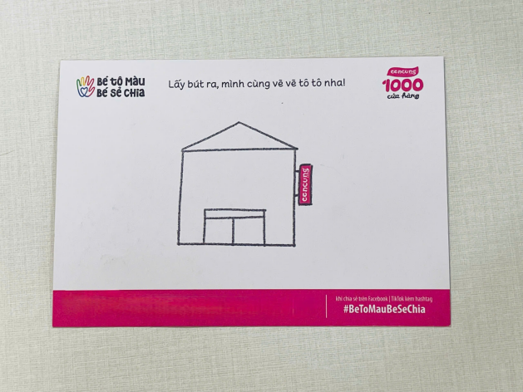
Hình 1. Minh họa thẻ vẽ tranh của chương trình
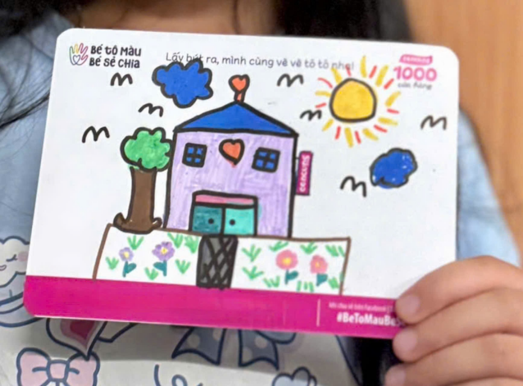
Hình 2. Minh họa hình ảnh bức vẽ đã hoàn thiện
- Bước 3: Bé hoàn thiện bức vẽ theo ý thích của bé. Khách hàng là bố mẹ chụp ảnh bé cùng với bức vẽ tại cửa hàng Con Cưng và đăng ảnh lên trang Facebook hoặc Tiktok cá nhân của ba mẹ ở chế độ công khai. Nhân viên Con Cưng kiểm tra và chụp hình màn hình thiết bị khách hàng chứng minh hoạt động. Khách hàng cung cấp số điện thoại cho nhân viên Con Cưng và nhân viên trao quà tặng cho khách.
- Bước 4: Nhân viên trao phần quà theo tồn kho thực tế tại cửa hàng:
+ 160 khách hàng đầu tiên có bé đến cửa hàng Con Cưng (theo danh sách đính kèm) và hoàn thiện bức vẽ ngôi nhà sớm nhất:
- 01 Combo Sticker tích điểm Con Cưng/Sticker 1000 cửa hàng và 01 bong bóng Con Cưng
- Và được tự chọn 01 quà tặng trong danh sách quà tặng tại mục 6.2 TBKM theo tồn kho thực tế cửa hàng. Giới hạn tối đa 10 khách hàng trên mỗi cửa hàng trong danh sách đính kèm.
+ Các khách hàng tiếp theo có bé đến cửa hàng Con Cưng (theo danh sách đính kèm) sẽ nhận 01 Combo Sticker tích điểm Con Cưng/Sticker 1000 cửa hàng và 01 bong bóng Con Cưng.

*Điều kiện chung của sản phẩm quà tặng:
  - Quà tặng không được chuyển nhượng & quy đổi thành tiền mặt
  - Mỗi số điện thoại đăng ký tương ứng với 01 khách hàng sẽ nhận được 01 quà tặng trong suốt thời gian diễn ra chương trình
  - Không áp dụng đồng thời CTKM quà tặng khác đang diễn ra trong cùng thời gian.
- Thời hạn cuối cùng để khách hàng tham dự chương trình là 23h59 ngày 22/12/2025
11. Tên của các thương nhân cùng thực hiện, nội dung tham gia cụ thể và trách nhiệm cụ thể của từng thương nhân tham gia thực hiện trong Chương trình (Trường hợp nhiều thương nhân cùng phối hợp thực hiện Chương trình khuyến mại hoặc thương nhân kinh doanh dịch vụ khuyến mại thực hiện khuyến mại cho hàng hóa, dịch vụ của thương nhân khác theo thỏa thuận (văn bản thỏa thuận/hợp đồng gửi kèm)): không có
Công ty Cổ phần Con Cưng cam kết thực hiện đúng và hoàn toàn chịu trách nhiệm về Chương trình khuyến mại trên theo quy định của pháp luật hiện hành.

DANH SÁCH CỬA HÀNG ÁP DỤNG KHUYẾN MẠI

01Sh18 Vinhomes Ocean Park, Xã Đa Tốn, Huyện Gia Lâm, Thành Phố Hà Nội
18 Phố Giếng Đồn, phường Trần Hưng Đạo, Thành phố Hạ Long, Quảng Ninh
309 - 311 Trần Hưng Đạo, Phường Nam Lý, Thành phố Đồng Hới, Tỉnh Quảng Bình
Số 409 Nguyễn Văn Cừ, Phường Ngọc Lâm, Quận Long Biên, Thành Phố Hà Nội
62 Điện Biên Phủ, Khóm 3, Phường 2, Thành phố Trà Vinh, Tỉnh Trà Vinh
283 Nguyễn An Ninh, P. Dĩ An, Thành phố Dĩ An, Bình Dương
Đường 30/4, Khu phố 1, Phường Dương Đông, Thành phố Phú Quốc, Tỉnh Kiên Giang
16 Đường Tỉnh lộ 825, Ấp Bình Tả 2, Xã Đức Hòa Hạ, Huyện Đức Hòa, Tỉnh Long An.
364-365 Nguyễn Huệ, KP 3, P.2, TX. Gò Công, Tiền Giang
518 Cách Mạng Tháng Tám, P3, Tây Ninh
13 Yersin, Tổ 15, Khu 01, P. Phú Cường, TP. Thủ Dầu 1, Tỉnh Bình Dương
318-320 Nguyễn Trung Trực , phường Vĩnh Lạc, tp Rạch Giá, Tỉnh Kiên Giang
81-83 Nguyễn Văn Linh, Phường Phước Ninh, Q.Hải Châu, TP Đà Nẵng

